Министерство науки и высшего образования Российской

Федерации

Федеральное государственное автономное образовательное

учреждение высшего образования

"Национальный исследовательский университет ИТМО»

Факультет программной инженерии и компьютерных наук

Направление подготовки 09.03.04 «Программная инженерия»–

Системное и прикладное программное обеспечение

**Отчёт**

**По лабораторной работе №1**

по дисциплине “Программирование”

Вариант 51873

Работу выполнил:

Студент 1 курса, группы Р3113

Поленов Кирилл Александрович

Преподаватель:

Иманзаде Фахри Рашидович

Задание:

Написать программу на языке Java, выполняющую соответствующие варианту действия. Программа должна соответствовать следующим требованиям:

1. Она должна быть упакована в исполняемый jar-архив.
2. Выражение должно вычисляться в соответствии с правилами вычисления математических выражений (должен соблюдаться порядок выполнения действий и т.д.).
3. Программа должна использовать математические функции из стандартной библиотеки Java.
4. Результат вычисления выражения должен быть выведен в стандартный поток вывода в заданном формате.

Выполнение программы необходимо продемонстрировать на сервере helios.

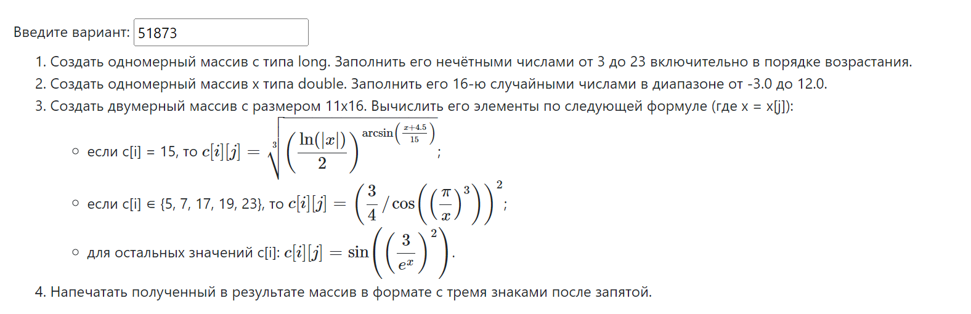

Исходный код программы:

import java.lang.Math;  
  
  
public class Main {  
 // функция для проверки элемента на его наличии в списке  
 public static boolean contains(long[] arr, long num) {  
 boolean res = false;  
 for (long el : arr){  
 if (el == num) {  
 res = true;  
 break;  
 }  
 }  
 return res;  
 }  
 public static void main(String[] args) {  
 // создаем массив c из переменных типа long  
 long[] c = new long[11];  
 // заполняем его нечётными числами от 3 до 23 в порядке возрастания  
 for (int i = 0; i < 11; i++) {  
 c[i] = i*2 + 3;  
 }  
 // создаем массив x из переменных типа double  
 double[] x = new double[16];  
 // задаем константы для генерации рандомных чисел  
 final double MIN = -3.0;  
 final double MAX = 12.0;  
 // заполняем массив  
 for (int i = 0; i < 16; i++) {  
 x[i] = (Math.*random*() * (MAX - MIN)) + MIN;  
 }  
 // создаем и инициализируем массив переменных типа long  
 long[] checkSet = {5, 7, 17, 19, 23};  
 // создаем двумерный массив типа double и заполняем его по формулам  
 double[][] array = new double[11][16];  
 for (int i = 0; i < 11; i++) {  
 for (int j = 0; j < 16; j++) {  
 if (c[i] == 15) array[i][j] = Math.*cbrt*(Math.*pow*((Math.*log*(x[j]) / 2), Math.*asin*((x[j] + 4.5) / 15)));  
 else if (*contains*(checkSet, c[i])) array[i][j] = Math.*sqrt*(0.75 / Math.*cos*(Math.*cbrt*(Math.*PI* / x[j])));  
 else array[i][j] = Math.*sin*(Math.*sqrt*(3 / Math.*pow*(Math.*E*, x[j])));  
 }  
 }  
 //выводим итоговый массив  
 for (int i = 0; i < 11; i++) {  
 System.*out*.print("\n");  
 for (int j = 0; j < 16; j++){  
 System.*out*.printf("%6.3f; ", array[i][j]);  
 }  
 }  
 }  
}

Результаты работы программы:

Результат №1

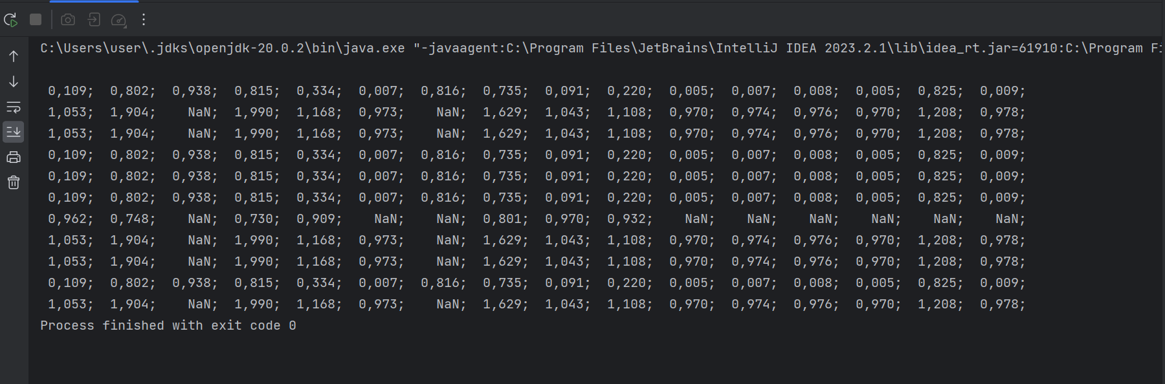

Результат №2

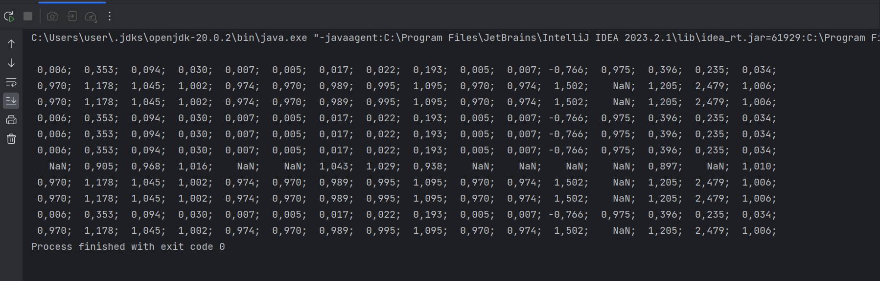

Результат №3

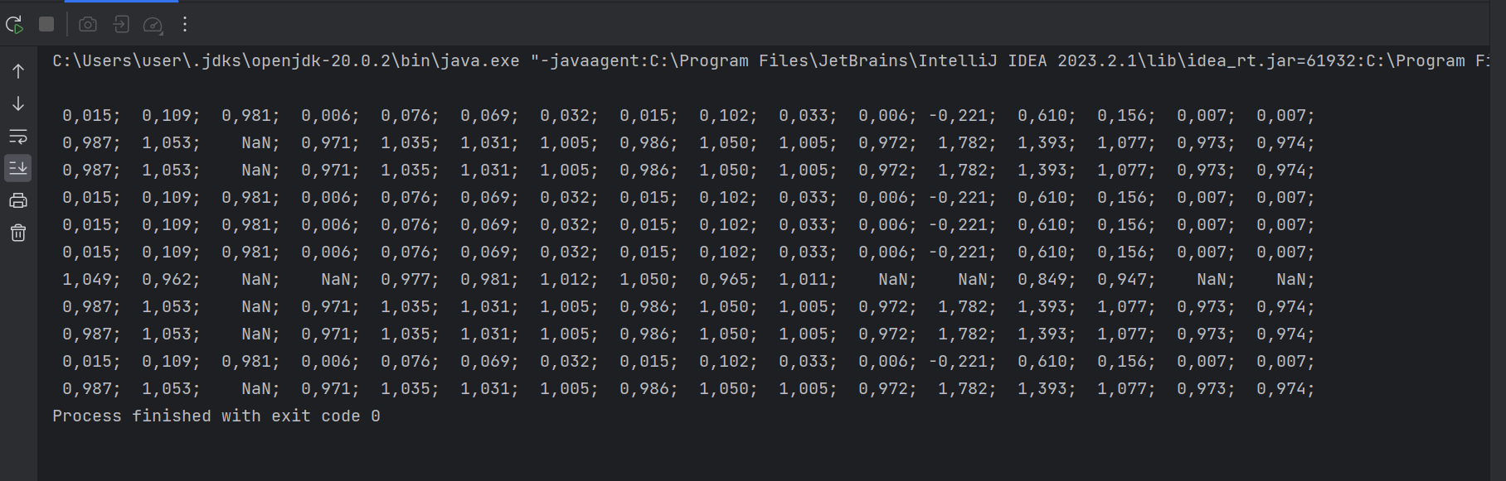

Вывод:

Во время выполнения данной работы я

* Ознакомился с базовым синтаксисом, базовыми типами данных, условными операторами и циклами в Java
* Ознакомился с интегрированной средой разработки Intellij IDEA
* Работал с одномерными и двумерными массивами
* Работал с примитивными типами данных
* Работал с константами
* Использовал условные операторы
* Использовал вложенные циклы
* Использовал комментарии, чтобы повысить читаемость кода
* Реализовал функцию для поиска указанного элемента в массиве
* Работал с форматированием вывода элементов массива
* Работал на удалённом сервере через терминал
* Компилировал программу и упаковывал её в исполняемый jar архив, используя командную оболочку PowerShell
* Добавил JDK в глобальные переменные среды (PATH)
* Ознакомился с библиотекой Java Math

По окончании данной лабораторной работы я

* Умею пользоваться IDE Intellij IDEA на базовом уровне
* Умею компилировать, запускать и упаковывать программу в jar архив
* Умею работать на удаленном сервере через терминал
* Знаю базовый синтаксис языка Java